Colegio Cristiano Emmanuel

Matemática / 4°Año Básico

Clases online

Profesora: Pamela Rojas J.

**Tarea 17**

**Semana del 7 al 11 de septiembre**

Nombre: _____________________________________ Fecha:_____________

1. Refleja las siguientes figuras 2D.

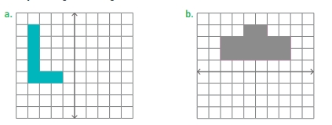

1. Describe el procedimiento que utilizaste.

_____________________________________________________________________

_____________________________________________________________________

_____________________________________________________________________

Bendiciones!